

数据结构课程设计报告

题目： Gitlet实现

学院： 信息科学与技术学院
专业： 计算机科学与技术
班级： B2501111
姓名： 王子鹏
学号： B25011123

（字体五号，宋体，行间距1.15）
一、实验目的和要求：（所涉及并要求掌握的知识点）
目的：实现一个版本控制系统，能够完成：保存整个目录的文件内容，恢复一个或多个文件或整个提交的版本，查看备份历史，维护相关的提交序列，将一个分支中的更改合并到另一个分支中。等功能
要求：涉及并要求掌握的知识点
哈希算法、链表与图的遍历、指针与字符串处理结构体、数组，树，哈希表

二、实验环境：（所需要的平台和相关软件）
Windows11 25h2、vscode2025、mingw64 15.2.0

三、实验内容及步骤：（计划安排的实验内容和具体实现步骤）
1：建立开发环境：在 MinGW的Windows环境下准备C语言开发环境（GCC 编译器）。
2：创建项目骨架：新建 gitlet.c 主文件，并定义好 main 函数入口，处理命令行参数
3：定义文件系统工具函数：实现 create_dir 和 file_exists 等辅助函数，用于操作 .gitlet 目录 。实现文件读写函数，确保能处理二进制数据（Blob）和文本数据
4：实现哈希算法：实现简化的 djb2 哈希算法；编写辅助函数，将计算出的哈希值转换为 8 位 16 进制字符串。
5：定义数据结构序列化格式：Commit ：定义如何将 parent, timestamp, message, file map 格式化为字符串存储；Blob：确立文件内容直接作为二进制存储的方式 。
6：实现init命令：
1.创建 .gitlet 目录及其子目录（commits, blobs, branches, staging）。
2.生成初始提交（Hash: "00000000"）并写入 .gitlet/commits/.
3.创建 master 分支指针，指向初始提交。
4.初始化 HEAD 指针。
7：实现add命令：读取目标文件，计算哈希，将其存入 .gitlet/blobs/；更新暂存区。
8：实现commit命令：
- 读取当前 HEAD 提交，获取其文件列表作为基础 。
- 读取暂存区 (staging.txt)，应用添加或删除操作，生成新的文件快照列表 。
- 生成包含时间戳、父哈希、日志消息的新提交文件 。
- 更新当前分支指针（如 master）指向新的提交哈希 。
- 清空暂存区 。
9: 实现log命令：从 HEAD 指向的提交开始，读取文件内容并打印信息；通过 parent 字段递归向上遍历，直到初始提交。
10：实现status命令：列出所有分支，并标记当前分支；读取暂存区文件，列出待提交文件。

11：实现branch命令：在 .gitlet/branches/ 下创建一个新文件，文件名为分支名，内容为当前 HEAD 的哈希值。
12：实现checkout：
- 读取目标分支文件获取其 HEAD 提交哈希 。
- 加载该提交包含的所有文件到工作目录（可能会覆盖现有文件）。
- 更新系统状态，将当前分支标记为新分支 。
13：实现rm-branch命令：删除指定的分支文件。
14：实现global-log：遍历 .gitlet/commits/ 目录下的所有文件并打印。
15：实现find：遍历所有提交，查找匹配 message 的提交 ID 并打印。
16：实现reset：将当前分支强制指向指定的commit id；将该提交的所有文件恢复到工作区。
17：实现 merge：
- 寻找公共祖先：实现 find_common_ancestor 算法（遍历提交图）。
- 处理合并逻辑：比较当前分支、给定分支和分割点（Split Point）的文件状态，决定保留哪个版本 。
- 生成合并提交：检查不能合并自己
- 获取两个分支的HEAD提交
- 查找公共祖先
- 处理特殊情况（快进合并、无需合并）
- 创建合并提交
- 更新当前分支指针

四、实验过程和结果：（记录实验过程和结果、以及所出现的问题和解决方法，并附实验结果截图）
1. 编译与环境搭建
实验环境： Windows 11, MinGW GCC 编译器
执行以下命令：gcc gitlet.c -o gitlet.exe
结果： 编译成功，无错误，当前目录下生成了 gitlet.exe 可执行文件。
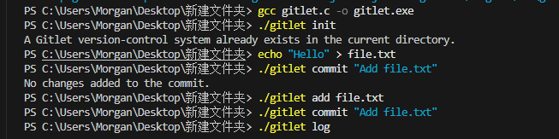
2.init、add、commit、log
操作： 在空目录下运行
./gitlet init
echo "Hello" > file.txt
./gitlet add file.txt
./gitlet commit "Add file.txt"
./gitlet log
结果：文件资源管理器中出现 .gitlet 隐藏文件夹。
检查 .gitlet/commits，存在哈希为 00000000 的初始提交文件。
检查 .gitlet/branches/master，内容为 00000000。
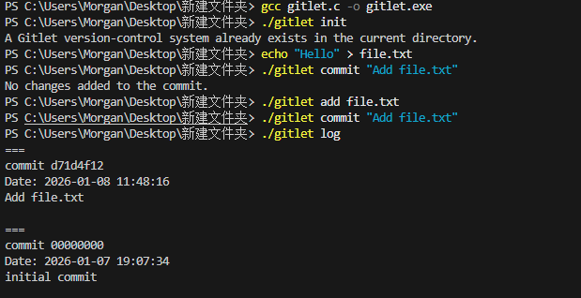
3.branch、checkout、merge
运行：./gitlet branch feature
./gitlet checkout feature
echo "Feature" > feature.txt
./gitlet add feature.txt
./gitlet commit "Add feature"
./gitlet checkout master
./gitlet merge feature
结果：
基于提供的代码实现和设计文档，执行这组命令后的最终效果是：在 master 分支上成功创建了一个“合并提交”（Merge Commit），并将 feature 分支的文件 feature.txt 合并到了master中
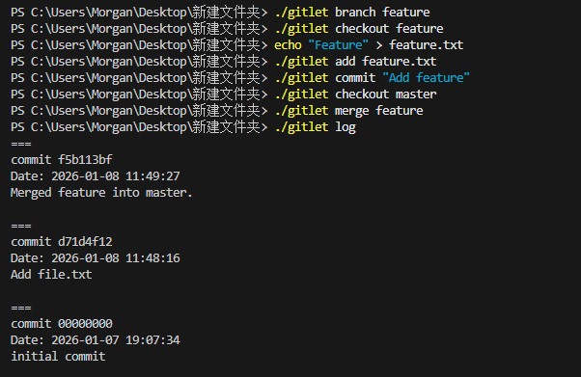
五、实验中的问题及解决：（在编程中碰到的错误等问题及解决方法）
1：代码char *args[] = {"checkout", (char*)branch_name, NULL};
报错too few arguments to function 'cmd_checkout'; expected 2, have 1
改正cmd_checkout((char*[]){...});为cmd_checkout(2, args);
2：实现 init 命令时，代码无法编译通过
改正：加头文件<direct.h> 和 <io.h>
六、实验总结和思考：（填写收获和体会，分析成功或失败的原因）：
通过本次 C-Gitlet 项目的设计与实现，我从理论认知到动手实践都有了深刻的收获：
了解了 Git 的核心原理：我明白了git是一个“基于内容的寻址文件系统”。
快照机制： 每一个文件版本都是一个 Blob，每一次提交都是一个 Commit 对象，它们通过哈希值唯一标识 。
指针引用：“分支”是存储了哈希值的文本文件，HEAD是一个指向分支名称的指针。切换分支就是改变 HEAD 指向，并根据哈希去“数据库”里把文件捞出来覆盖工作区。
掌握了数据的持久化与序列化： 为了让程序退出后数据不丢失，必须将内存中的结构体Commit写入硬盘。我学会了如何设计简单的文件格式，并利用 C 语言的文件 I/O 函数实现对象的状态保存与恢复。这种“用文件系统做简易数据库”的思路非常实用。
提升了编程的严谨性： 在 Windows 环境下处理路径（\ vs /）、换行符（CRLF）、以及二进制文件读写（rb/wb）的细节，让我意识到跨平台编程的复杂性。每一个字符的处理不当都可能导致系统级的错误。
2. 成功原因分析
本次实验能够成功搭建出基本框架并跑通核心流程，主要得益于以下几点：
设计文档的指引明确： 文档详细定义了 .gitlet 的目录结构和每个命令的职责（如 commit 需处理父指针，add 需计算哈希），明确了需求。
简化策略：
  - 哈希算法简化：使用djb2算法代替复杂的 SHA-1。
  - 文本化存储： 所有对象都以文本形式存储 ，可以随时打开 .gitlet 目录下的文件查看内容。
模块化开发： 遵循了 init -> add -> commit -> log -> checkout 的顺序。先保证底层数据（Blob/Commit）能正确生成，再去实现上层的分支管理和回滚，具有稳健性。

附件：程序源代码

评阅意见及得分
评语：

成绩（满分100分）：

评阅教师（签名）：
年 月 日

